视频P59〜P60：https://www.bilibili.com/video/BV1a44y1K7HH?p=59

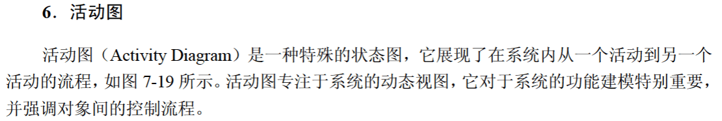
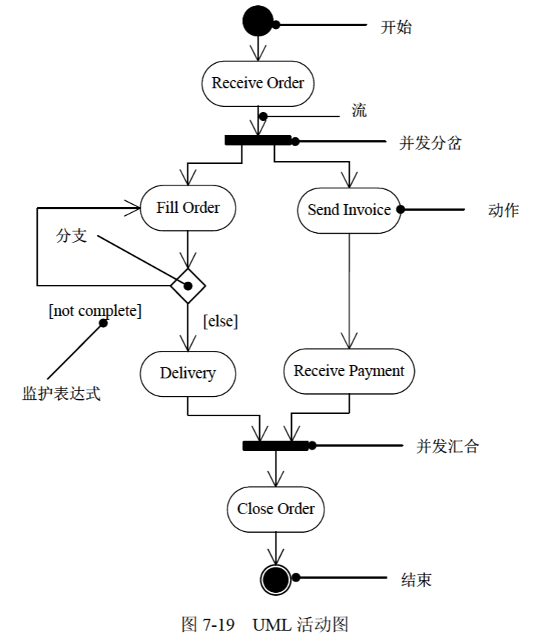
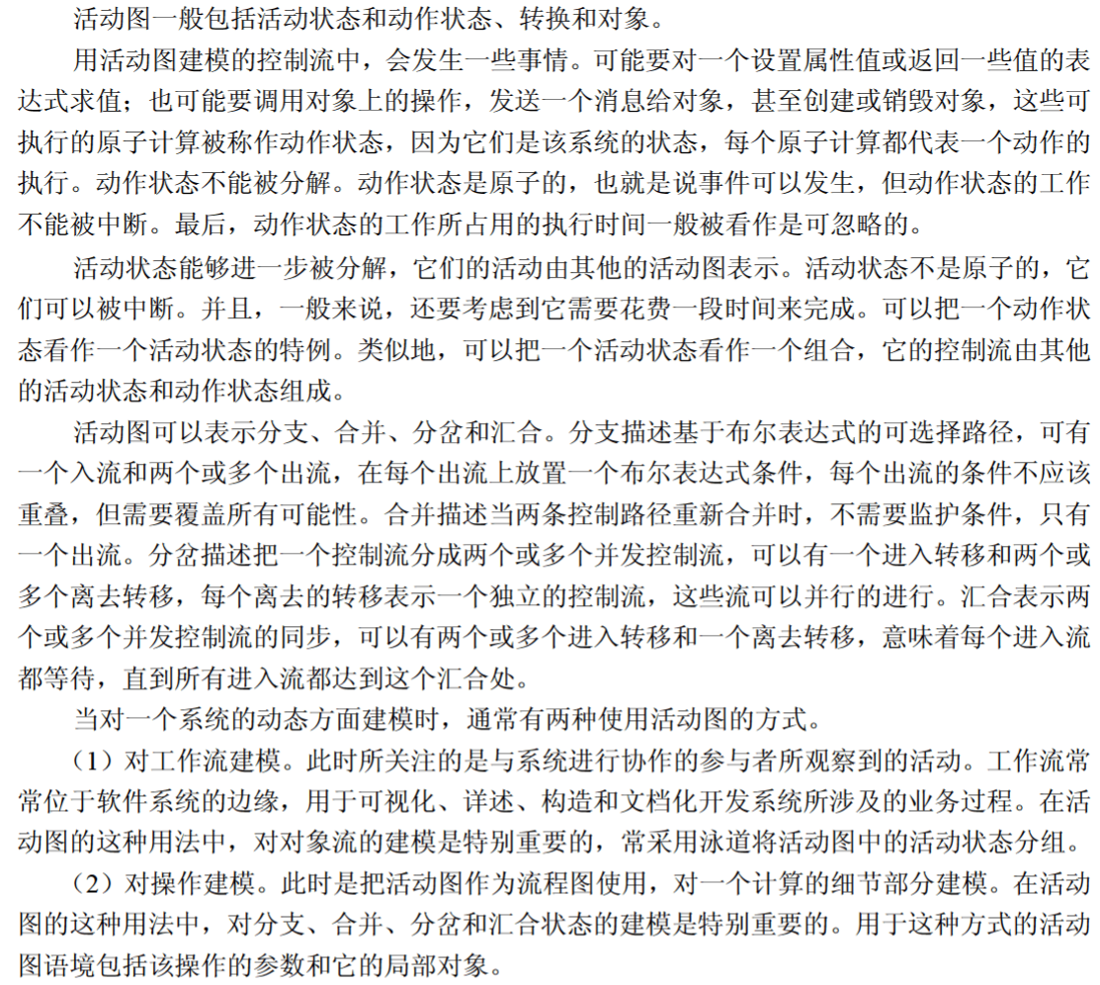

活动图
下列活动图中可以同时执行的活动是 （43） 。（2012年下半年）
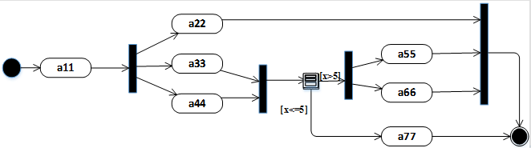
（43） A. a44和a66 B. a22，a33和a44
C. a11和a77 D. a66和a77

在执行如下所示的UML活动图时，能同时运行的最大线程数为 （38） 。（2013年下半年）
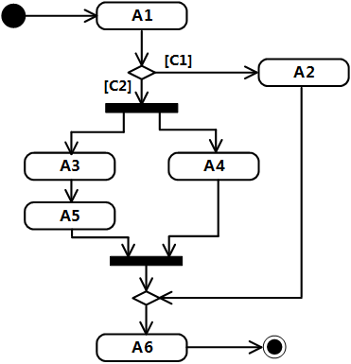
（38） A. 4 B. 3 C. 2 D. 1

对一个复杂用例中的业务处理流程进行进一步建模的最佳工具是UML （41） 。（2014年上半年）
（41） A. 状态图 B. 顺序图 C. 类图 D. 活动图

如下所示的UML图是 （41） ，图中（Ⅰ）表示 （42） ，（Ⅱ）表示 （43） 。（2016年上半年）
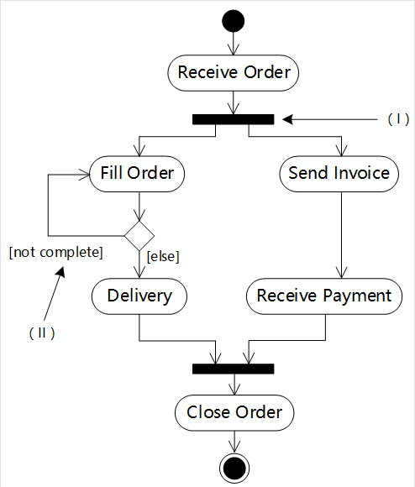
（41） A. 序列图 B. 状态图 C. 通信图 D. 活动图
（42） A. 合并分叉 B. 分支 C. 合并汇合 D. 流
（43） A. 分支条件 B. 监护表达式 C. 动作名 D. 流名称

